  - Escreve o nome de alguns povos que habitaram a Península Ibérica. ___________
_______________________________________________________________________________________________________________________________________________________________________________________________________________

  - Qual foi o povo primitivo que deu o nome aos portugueses? __________________
_____________________________________________________________________

  - Que vestígios nos deixaram os Romanos? ________________________________
_____________________________________________________________________

  - Que povo veio do Norte de África e conquistou quase toda a Península Ibérica? __________________________________________________________________

  - Quem ajudou o rei de Leão nas lutas contra os Mouros? _____________________

  - A que reino pertencia o Condado Portucalense? ___________________________

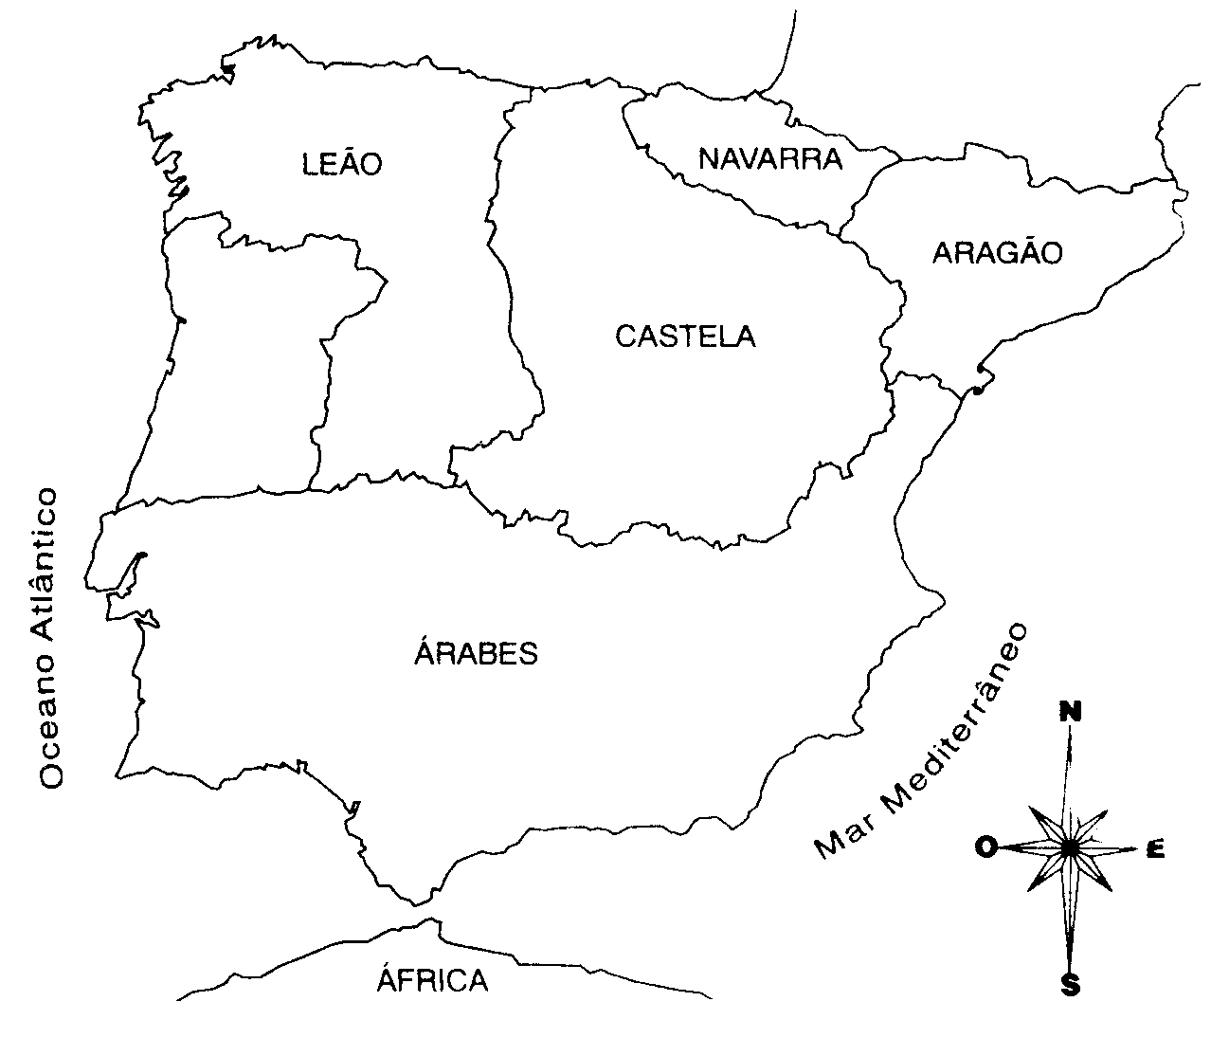
  - Pinta, no mapa, o Condado Portucalense.
- Quem ficou a governar esse Condado?
___________________________________
___________________________________

- Qual era o maior sonho do Conde D. Henrique?
___________________________________
___________________________________
___________________________________

  - Quem foi o primeiro rei de Portugal?
_______________________________________________________

  - Qual foi o tratado que reconheceu Portugal como reino independente? _________
_____________________________________________________________________

  - O que fizeram os reis que sucederam a D. Afonso Henriques? ________________
__________________________________________________________________

21. Observa e faz a correspondência.
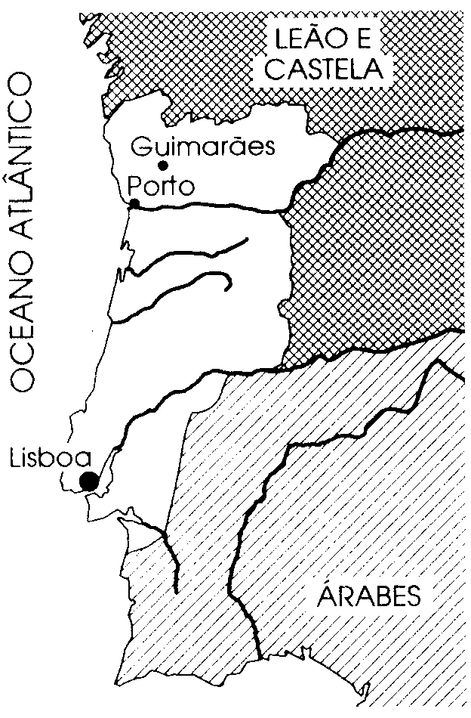 |  | 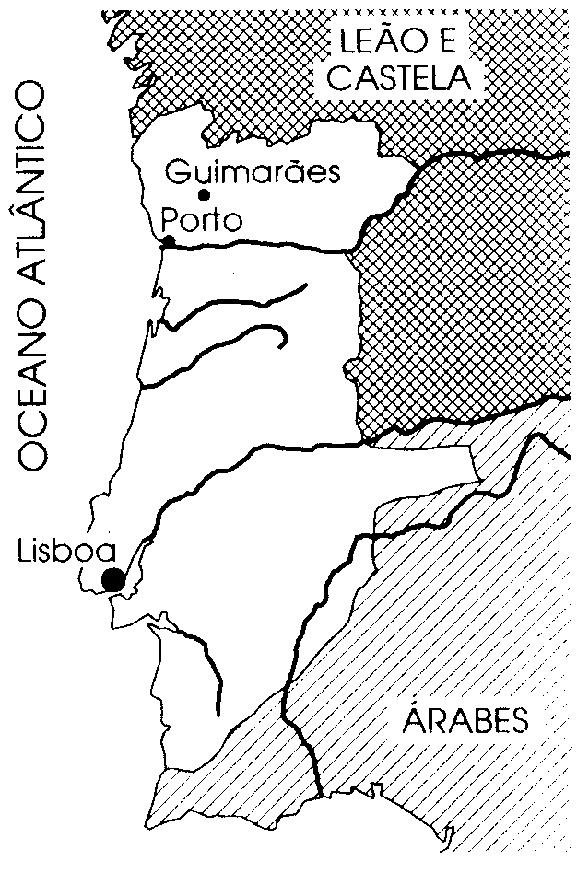 |  | 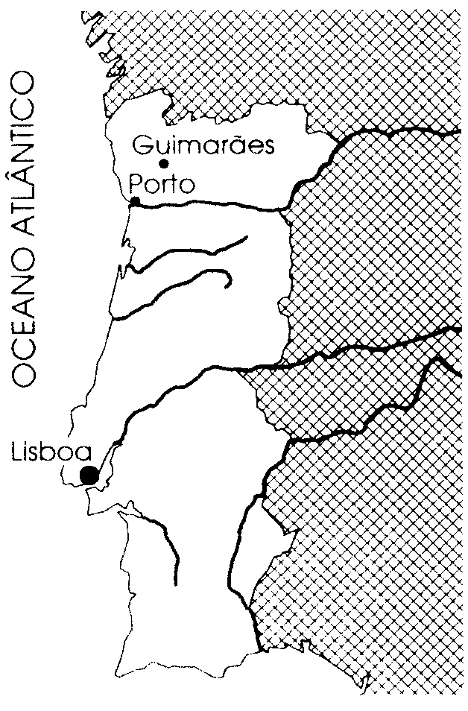
 |  |  |  | 
 |  |  |  | 
Portugal em 1249 durante o reinado de D. Afonso III. |  | Portugal em 1168 no reinado de D. Afonso Henriques. |  | Portugal quando D. Afonso Henriques morreu
- Quem mandou semear o pinhal de Leiria?______________________________
- Liga cada classe social à sua descrição.
Nobreza |  |  |  | Pessoas muito pobres viviam para trabalhar e pagar impostos.
Clero |  |  |  | Senhores de grandes propriedades, ajudavam o rei nas batalhas e viviam em palácios.
Povo |  |  |  | Representantes da Igreja, podiam viver em mosteiros ou junto das pessoas.
24. Completa o texto:
D. Afonso VI, rei de Leão, deu ao conde _______________ o governo do Condado _____________. D. Henrique nunca conseguiu tornar o Condado Portucalense _____________.
Após a morte de D. Henrique, sucedeu-lhe o seu filho ____________________, que em _______ foi reconhecido rei de Portugal, pelo tratado de _____________.
No reinado de D. Duarte, ____________ dobrou o Cabo Bojador.
Em 1487, Bartolomeu Dias dobrou o Cabo das Tormentas, que se passou a chamar ________________________.
O caminho marítimo para a Índia foi descoberto por ___________________, no ano de 1498.
Dois anos depois, Pedro Álvares Cabral descobriu o __________.
Todas estas descobertas foram narradas por _______________________, no seu livro __________________.
Afonso Henriques ; Zamora ; Borgonha ; Cabo da Boa Esperança ; Vasco da Gama ; Índia ; Brasil ; Portucalense ; Luís de Camões ; Lusíadas ; Independente ; 1143 ; Gil Eanes

25. Sublinha as afirmações que mostram que os portugueses se prepararam para os descobrimentos.
  - O Infante D. Henrique contratou marinheiros experimentados.
  - Os portugueses construíram as caravelas.
  - Estudaram as correntes marítimas e os ventos.
  - Fizeram mapas e cartas de marear.
  - Trouxeram muitas especiarias do Oriente.

- Quais foram as viagens marítimas realizadas por…
  - Gil Eanes? ________________________________________________
- Bartolomeu Dias? __________________________________________

- Quem descobriu o caminho marítimo para a Índia? ______________________

- Qual foi a importância desta descoberta? ______________________________
__________________________________________________________________________________________________________________________________________

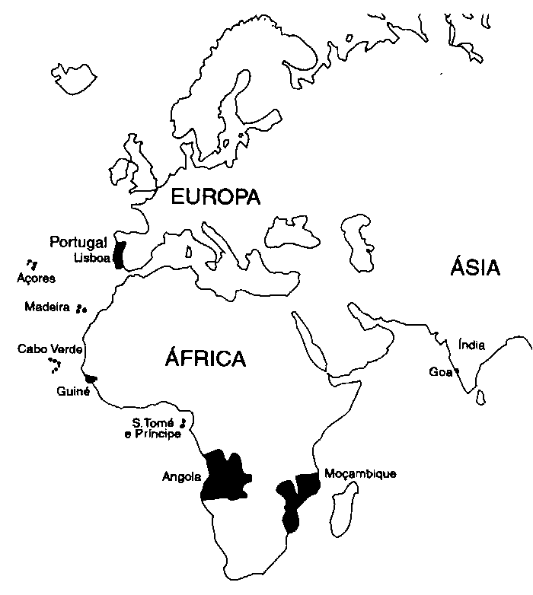
29. Quais foram as regiões atingidas pelos portugueses…

• Na costa africana?
________________________________
________________________________
________________________________
________________________________
• E na costa asiática?
________________________________
________________________________
________________________________

30. Liga cada data ao seu significado.

